Федеральное государственное бюджетное образовательное учреждение высшего образования "Калужский государственный университет им. К.Э. Циолковского"

**Педагогический анализ результатов   
Федерального интернет-экзамена для выпускников  
бакалавриата и специалитета  
(ФИЭБ)**

Оглавление

2025

*Для обновления содержания нажмите на слове* ***здесь*** *правой кнопкой мыши и выберите пункт меню "Обновить поле"*

# Введение

Федеральный интернет-экзамен для выпускников бакалавриата и специалитета (ФИЭБ) реализуется как добровольная сертификация выпускников на соответствие требованиям ФГОС ВО. Актуальность проекта обусловлена внесением изменений в ФЗ «Об образовании в Российской Федерации», который дополнен статьей 95.1 (введена ред. 21.07.2014 г. № 256-ФЗ): «Независимая оценка качества подготовки обучающихся проводится по инициативе участников отношений в сфере образования в целях подготовки информации об уровне освоения обучающимися образовательной программы или ее частей, предоставления участникам отношений в сфере образования информации о качестве подготовки обучающихся».

Проведение ФИЭБ согласуется с реализацией мероприятий, целевыми индикаторами и показателями, обозначенными в подпрограмме 2 «Обеспечение глобальной конкурентоспособности российского высшего образования» Государственной программы Российской Федерации «Научно-технологическое развитие Российской Федерации» (Постановление Правительства России от 29 марта 2019 г. № 377).

По итогам успешного прохождения ФИЭБ как внешней независимой оценки качества подготовки выпускников бакалавриата / специалитета образовательным организациям предоставляются сертификаты качества, которые дают преимущество при проведении контрольно-оценочных мероприятий в рамках системы образования и учитываются в различных рейтингах. Вузу результаты ФИЭБ позволяют провести объективный анализ индивидуальных образовательных достижений студентов и качества реализуемых образовательных программ. Именной сертификат ФИЭБ учитывается (по решению образовательной организации) при государственной итоговой аттестации, при поступлении в магистратуру и является составляющей частью портфолио при трудоустройстве в качестве подтверждения уровня подготовки выпускника.

В информационно-аналитическом отчете отражена информация о результатах тестирования студентов вуза и образовательных организаций, принявших участие в ФИЭБ (1–24 апреля 2025 г.).

***В первом разделе*** представлена основная информация о проведении ФИЭБ-2025. ***Во втором разделе*** приведены количественные показатели участия студентов образовательных организаций и данного вуза. ***В третьем разделе*** отражены результаты тестирования студентов; представлена информация по направлениям подготовки / специальностям, позволяющая провести сравнительный анализ результатов студентов данного вуза и других образовательных организаций, осуществляющих подготовку по аналогичным программам. ***В приложениях*** представлены: модель ПИМ; рейтинг-листы студентов вуза, принявших участие в ФИЭБ с использованием купонов.

Подробная информация о ФИЭБ, программы экзаменов по направлениям подготовки / специальностям и примеры заданий ПИМ представлены на едином портале интернет-тестирования [www.i-exam.ru](http://www.i-exam.ru) на странице  
<https://bakalavr.i-exam.ru>.

# Основные показатели проведения ФИЭБ-2025

# Количественные показатели участия в ФИЭБ-2025

* 1. Показатели участия образовательных организаций

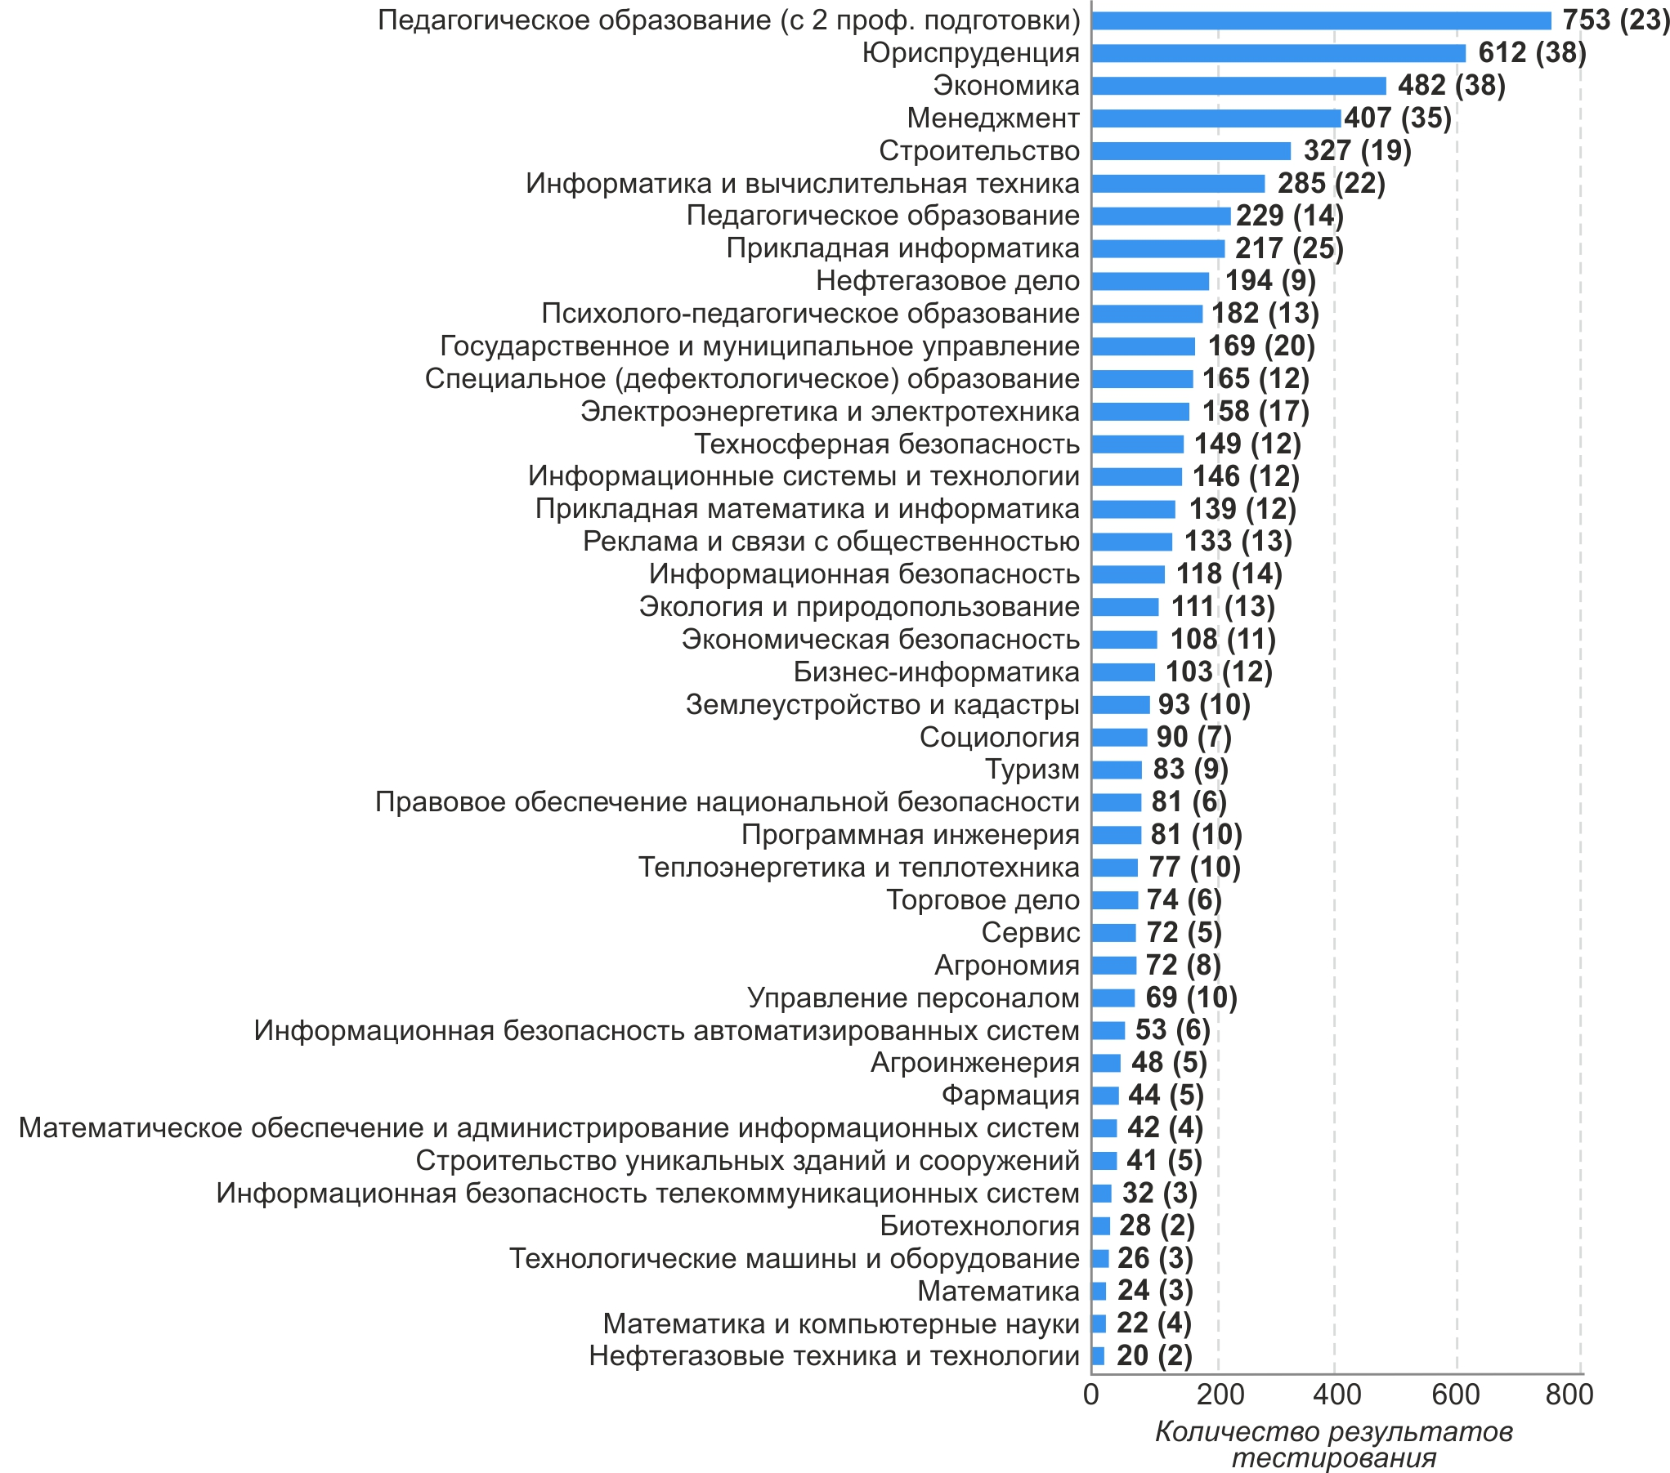В Федеральном интернет-экзамене для выпускников бакалавриата и специалитета в 2025 году приняли участие 6359 студентов образовательных организаций высшего образования. На рисунке 2.1 по каждому направлению подготовки / специальности приведена информация о количестве студентов и вузов – участников (указано в скобках).

В соответствии с «Положением о подготовке, организации и проведении Федерального интернет-экзамена для выпускников бакалавриата и специалитета (ФИЭБ)» студентам, участникам экзамена, выдаются именные сертификаты (рисунок 2.2).

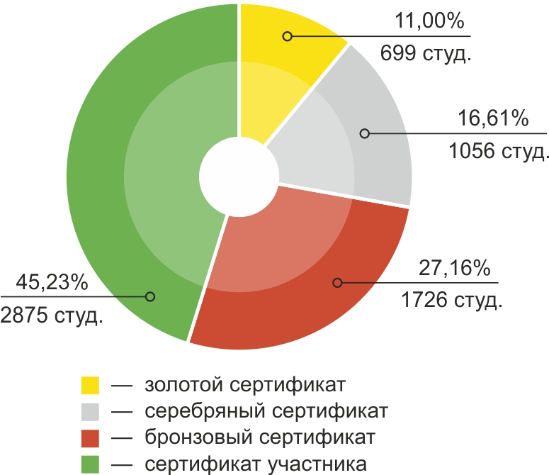

Рисунок 2.2 – Диаграмма распределения сертификатов

Рисунок 2.1 – Распределение результатов тестирования   
студентов по направлениям подготовки / специальностям

* 1. Показатели участия вуза

В Федеральном интернет-экзамене для выпускников бакалавриата и специалитета приняли участие 24 студента вуза по 2 направлениям подготовки (рисунок 2.3).

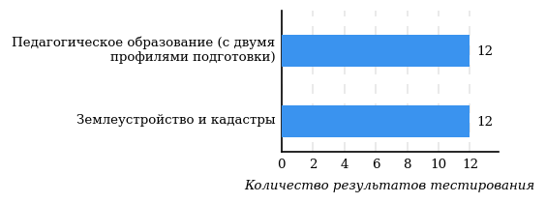

Рисунок 2.3 – Распределение количества результатов тестирования   
студентов по направлениям подготовки / специальностям

Сравнение распределения сертификатов, выданных студентам вуза и вузов-участников, по показателю «Доля студентов, получивших именной сертификат», представлено на рисунке 2.4.

Рисунок 2.4 – Распределение сертификатов

**8,3%**

**20,8%**

**45,8%**

**25,0%**

**45,2%**

**27,1%**

**16,7%**

**11,0%**

**75,0%**

**54,8%**

вуз

вузы-участники

Исходя из данных рисунка 2.4, можно сделать вывод об успешных результатах, продемонстрированных студентами вуза.

Доля студентов, получивших именной сертификат уровней золотой, серебряный и бронзовый, превышает 50 %. При этом доля студентов, получивших сертификат участника, составила 25,0 %.

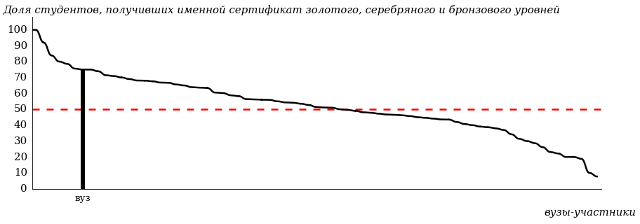

Рисунок 2.5 – Диаграмма ранжирования   
по показателю «Доля студентов, получивших именной сертификат золотого, серебряного и бронзового уровней»

На диаграмме (рисунок 2.5) отмечено положение вуза на фоне результатов студентов всех вузов – участников ФИЭБ – по показателю «Доля студентов, получивших именной сертификат золотого, серебряного и бронзового уровней».

Красной линией показан критерий оценки результатов студентов вуза «50 % студентов, получивших сертификат золотого, серебряного и бронзового уровней». Линия фона представлена вузами, в которых выборка студентов – участников ФИЭБ – составила 10 и более человек.

В таблице 2.1 приведены данные о количестве именных сертификатов, выданных студентам вуза по направлениям подготовки / специальностям (соответственно уровням сертификата: золотой, серебряный, бронзовый и сертификат участника).

Таблица 2.1 – Количество сертификатов студентов вуза

|  |  |  |  |  |  |  |  |
| --- | --- | --- | --- | --- | --- | --- | --- |
| **Код  направления  подготовки / специальности** | **Наименование  направления подготовки / специальности** | **Количество сертификатов по уровням** | | | | **Всего** | **Выполнение**  **критерия\*** |
| **золотой** | **серебряный** | **бронзовый** | **сертификат участника** |
| 21.03.02 | Землеустройство и кадастры | 2 | 4 | 4 | 2 | **12** | + |
| 44.03.05 | Педагогическое образование (с двумя профилями подготовки) | 0 | 1 | 7 | 4 | **12** | + |
| **Всего** | | **2** | **5** | **11** | **6** | **24** |  |

***Примечание:***

По итогам успешного прохождения ФИЭБ как внешней независимой оценки качества подготовки выпускников бакалавриата / специалитета образовательным организациям предоставляются сертификаты качества, которые дают преимущество при проведении контрольно-оценочных мероприятий в рамках системы образования и учитываются в различных рейтингах.

Направление подготовки / специальность включается в сертификат качества по итогам ФИЭБ при соблюдении следующих критериев:

— суммарное количество именных золотых, серебряных, бронзовых сертификатов ФИЭБ, полученных студентами вуза по направлению подготовки / специальности, составляет не менее 50 % от общего числа именных сертификатов для направления подготовки / специальности в образовательной организации;

— в ФИЭБ по направлению подготовки / специальности принимали участие не менее 10 студентов образовательной организации.

# Результаты тестирования студентов по направлениям подготовки / специальностям

## Направление подготовки 21.03.02 Землеустройство и кадастры

### Распределение результатов тестирования студентов в целом

В Федеральном интернет-экзамене для выпускников бакалавриата и специалитета приняли участие 12 студентов вуза по направлению подготовки 21.03.02 Землеустройство и кадастры.

На рисунке 3.1 представлено наложение результатов тестирования студентов вуза на общий фон результатов студентов всех вузов – участников ФИЭБ (НП 21.03.02 Землеустройство и кадастры) по показателю «Доля студентов по проценту набранных баллов за выполнение ПИМ».

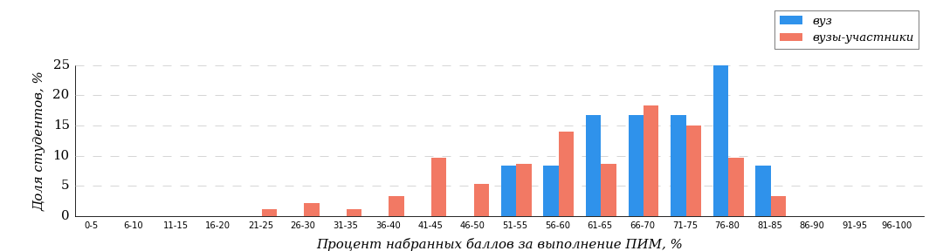

Рисунок 3.1 – Распределение результатов тестирования студентов вуза  
с наложением на общий результат вузов-участников  
НП Землеустройство и кадастры

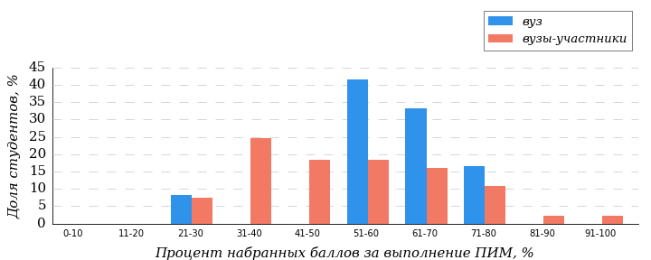

Рисунок 3.2 – Распределение результатов тестирования студентов вуза  
с наложением на общий результат вузов-участников  
НП Землеустройство и кадастры  
Часть 1 ПИМ (100 % – 40 баллов ПИМ)

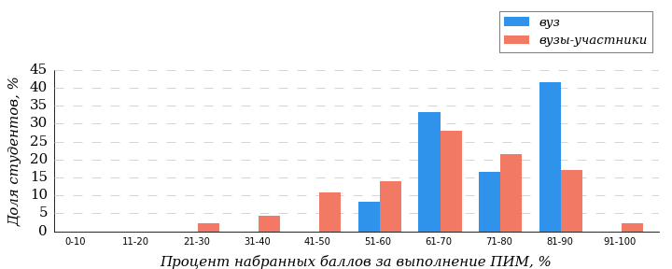

Рисунок 3.3 – Распределение результатов тестирования студентов вуза  
с наложением на общий результат вузов-участников  
НП Землеустройство и кадастры  
Часть 2 ПИМ (100 % – 60 баллов ПИМ)

Результаты решения заданий части 1 ПИМ студентами вуза отражают более высокий уровень теоретической подготовки по сравнению с уровнем подготовки студентов вузов-участников (рисунок 3.2).

Результаты решения кейс-заданий части 2 ПИМ студентами вуза отражают более высокий уровень практико-ориентированной подготовки по сравнению с уровнем подготовки студентов вузов-участников (рисунок 3.3).

В таблице 3.1 представлена информация о соответствии баллов, набранных за выполнение ПИМ, уровню сертификата по данному направлению подготовки (согласно «Положению о подготовке, организации и проведении Федерального интернет-экзамена для выпускников бакалавриата и специалитета (ФИЭБ)»).

Таблица 3.1 – Соответствие баллов за выполнение ПИМ уровню сертификата (НП Землеустройство и кадастры)

|  |  |
| --- | --- |
| **Уровень сертификата** | **Интервал баллов** |
| Золотой | [77; 100] |
| Серебряный | [71; 76] |
| Бронзовый | [62; 70] |
| Сертификат участника | [0; 61] |

Сравнение распределения результатов тестирования студентов вуза и вузов-участников НП 21.03.02 Землеустройство и кадастры по показателю «Доля студентов, получивших именной сертификат» представлено на рисунке 3.4.

Рисунок 3.4 – Распределение сертификатов  
НП Землеустройство и кадастры

**16,7%**

**33,3%**

**33,3%**

**16,7%**

**46,2%**

**25,8%**

**17,2%**

**10,8%**

**83,3%**

**53,8%**

вуз

вузы-участники

Результат выполнения заданий ПИМ (уровень сертификата) свидетельствует о качестве подготовки выпускников по данному направлению подготовки в вузе.

Доля студентов, получивших именной сертификат уровней золотой, серебряный, бронзовый, превышает 50 %.

Данное распределение позволяет сформулировать предположение о выполнении требований ФГОС ВО в части обеспечения качества подготовки выпускников по данному направлению подготовки (вывод сформулирован только для выборки студентов вуза по данному НП, участвовавших в ФИЭБ).

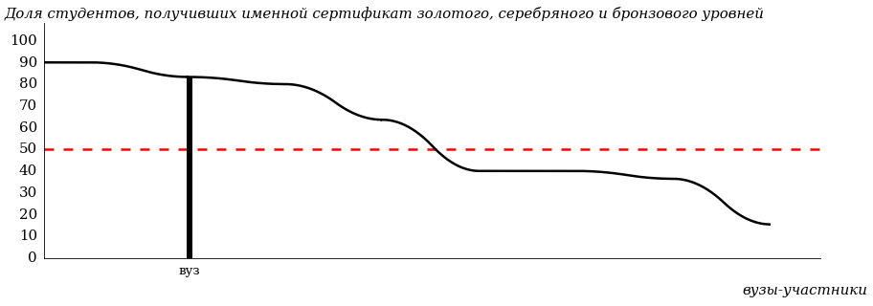

Рисунок 3.5 – Диаграмма ранжирования   
по показателю «Доля студентов, получивших именной сертификат золотого, серебряного и бронзового уровней»

На диаграмме (рисунок 3.5) отмечено положение вуза на фоне результатов студентов всех вузов – участников ФИЭБ по показателю «Доля студентов, получивших именной сертификат золотого, серебряного и бронзового уровней».

Красной линией показан критерий оценки результатов студентов вуза «50 % студентов, получивших сертификат золотого, серебряного и бронзового уровней». Линия фона представлена вузами, в которых выборка студентов-участников ФИЭБ по НП Землеустройство и кадастры составила 10 и более человек.

В таблице 3.2 приведены данные о количестве именных сертификатов студентов вуза в сравнении с вузами – участниками ФИЭБ, показан процент от общего количества выданных сертификатов по направлению подготовки.

Таблица 3.2 – Количество именных сертификатов, выданных студентам вуза и вузов-участников  
(НП Землеустройство и кадастры)

|  |  |  |  |
| --- | --- | --- | --- |
| **Уровень сертификата** | **Количество сертификатов** | | **Процент сертификатов студентов вуза  от общего числа сертификатов**  **по данному НП** |
| **вуз** | **вузы-участники** |
| Золотой | 2 | 10 | 20,0% |
| Серебряный | 4 | 16 | 25,0% |
| Бронзовый | 4 | 24 | 16,7% |
| Сертификат участника | 2 | 43 | 4,7% |
| **Всего** | 12 | 93 | **12,9%** |

### Результаты тестирования студентов. Часть 1 ПИМ

В части 1 ПИМ студентам было предложено 20 тестовых заданий по определенному перечню дисциплин. Для формирования комплекта заданий части 1 ПИМ студент самостоятельно осуществлял выбор дисциплин (не менее 4) из предложенного списка. На рисунке 3.6 представлена информация о результатах выбора дисциплин студентами вуза и вузов-участников.

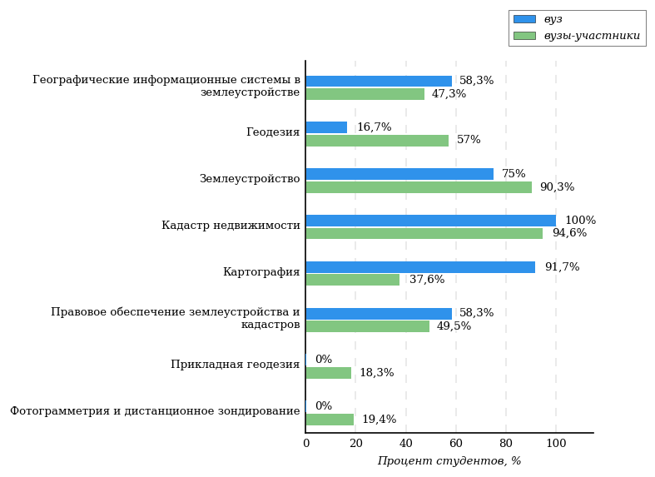

Рисунок 3.6 – Процент студентов вуза и вузов-участников, осуществивших выбор дисциплины  
НП Землеустройство и кадастры

**Не менее 50 % студентов вузов**-**участников выбрали** следующие **дисциплины**:

- *«Кадастр недвижимости» (95%);*

- *«Землеустройство» (90%);*

- *«Геодезия» (57%).*

**Дисциплины**, по которым **процент** **выбора студентами вуза** **выше**, чем студентами вузов-участников:

- *«Географические информационные системы в землеустройстве»;*

- *«Кадастр недвижимости»;*

- *«Картография»;*

- *«Правовое обеспечение землеустройства и кадастров».*

**Дисциплины**, по которым **процент** **выбора студентами вуза** **ниже**, чем студентами вузов-участников:

- *«Геодезия»;*

- *«Землеустройство».*

Студентами вуза **не были выбраны дисциплины**:

- *«Прикладная геодезия»;*

- *«Фотограмметрия и дистанционное зондирование».*

Максимальное количество баллов, которое может получить студент, правильно выполнивший все задания части 1 ПИМ, составляет **40 баллов**. На рисунке 3.7 представлены результаты выполнения заданий части 1 ПИМ студентами вуза данного направления подготовки.

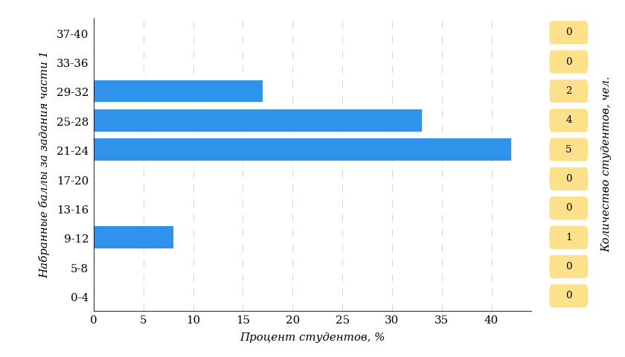

Рисунок 3.7 – Гистограмма распределения результатов выполнения заданий части 1 ПИМ по набранному баллу  
НП Землеустройство и кадастры

### Результаты тестирования студентов. Часть 2 ПИМ. ФГОС ВО (3++)

В части 2 ПИМ студенту предлагались междисциплинарные кейс-задания, которые соответствуют типам задач профессиональной деятельности, определенным в Федеральном государственном образовательном стандарте по направлению подготовки.

При формировании заданий части 2 ПИМ ***не учитывается перечень дисциплин***, которые выбрал студент для полидисциплинарного тестирования в части 1 ПИМ.

Студент должен выбрать **2 или** **3 типа задач профессиональной деятельности ФГОС** **ВО** в соответствии с программой экзамена по направлению подготовки, ориентируясь на конкретную ОПОП, по которой он завершает обучение.

Типы задач профессиональной деятельности, определенные Федеральным государственным образовательным стандартом по данному направлению подготовки:

«1.12. В рамках освоения программы бакалавриата выпускники могут готовиться к решению задач профессиональной деятельности следующих типов:

**технологический;**

**проектный;**

**организационно-управленческий;**

**научно-исследовательский;**

**педагогический.**

(Об утверждении федерального государственного образовательного стандарта высшего образования – бакалавриат по направлению подготовки 21.03.02 Землеустройство и кадастры : приказ Министерства науки и высшего образования РФ от 12 августа 2020 г. № 978 [Электронный ресурс]. URL: <https://ivo.garant.ru/#/document/74547947/paragraph/1:38>).

Максимальное количество баллов, которое может получить студент, правильно выполнивший все задания части 2 ПИМ, составляет **60 баллов**. На рисунке 3.8 представлены результаты выполнения заданий части 2 ПИМ студентами вуза данного направления подготовки.

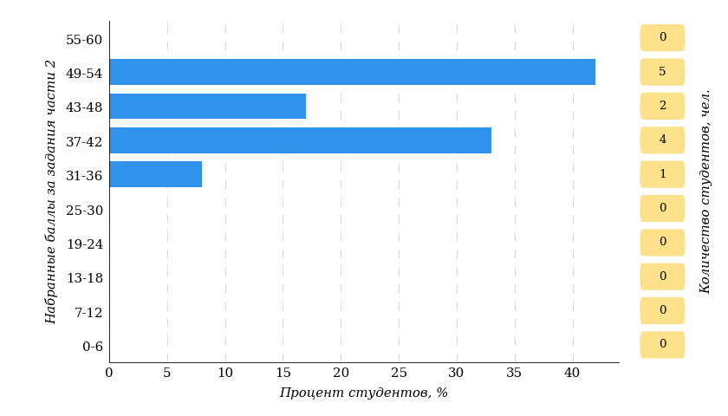

Рисунок 3.8 – Гистограмма распределения результатов выполнения заданий части 2 ПИМ по набранному баллу  
НП Землеустройство и кадастры

В части 2 ПИМ студентам было предложено 4 кейс-заданий междисциплинарного характера по типам задач профессиональной деятельности, определенным в ФГОС ВО по данному направлению подготовки: технологический тип задач, проектный тип задач, организационно-управленческий тип задач, научно-исследовательский тип задач.

Для формирования комплекта заданий части 2 ПИМ студент самостоятельно осуществлял выбор 2 или 3 типов задач профессиональной деятельности из предложенного списка.

На рисунке 3.9 представлена информация о результатах выбора типов задач профессиональной деятельности студентами вуза и вузов-участников.

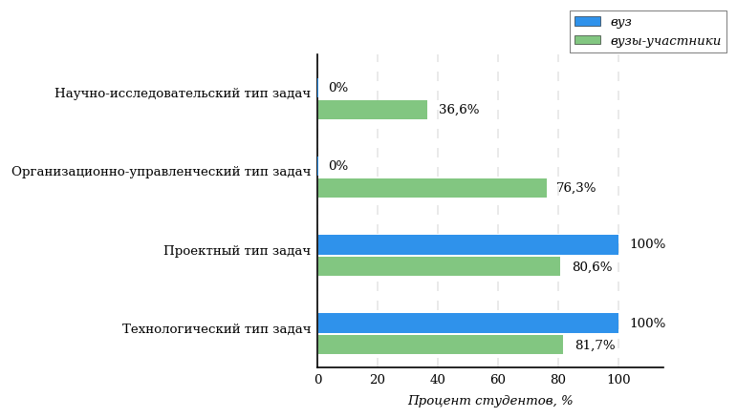

Рисунок 3.9 – Процент студентов вуза и вузов-участников, осуществивших выбор типов задач профессиональной деятельности  
НП Землеустройство и кадастры

**Не менее 50 % студентов вузов**-**участников выбрали** следующие **типы задач профессиональной деятельности**:

- *«Технологический тип задач» (82%);*

- *«Проектный тип задач» (81%);*

- *«Организационно-управленческий тип задач» (76%).*

**Типы задач** **профессиональной деятельности**, по которым **процент** **выбора студентами вуза** **выше**, чем студентами вузов-участников:

- *«Технологический тип задач»;*

- *«Проектный тип задач».*

Студентами вуза **не были выбраны типы задач профессиональной деятельности**:

- *«Организационно-управленческий тип задач»;*

- *«Научно-исследовательский тип задач».*

На рисунке 3.10 представлена информация о результатах решения кейс-заданий студентами вуза и вузов-участников.

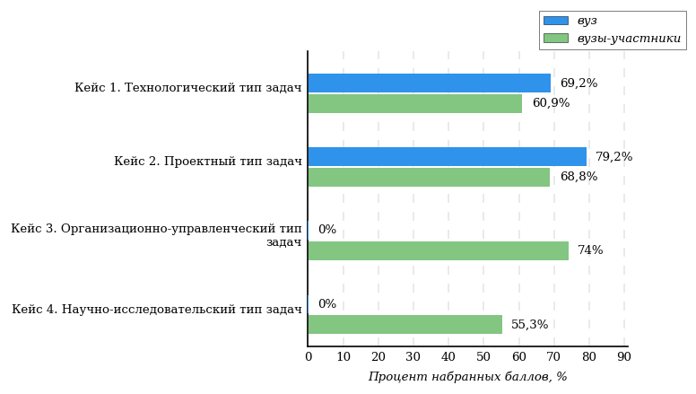

Рисунок 3.10 – Процент баллов, набранных за выполнение кейс-заданий  
студентами вуза и вузов-участников  
НП Землеустройство и кадастры

**Решаемость кейс**-**заданий**

**НП Землеустройство и кадастры**

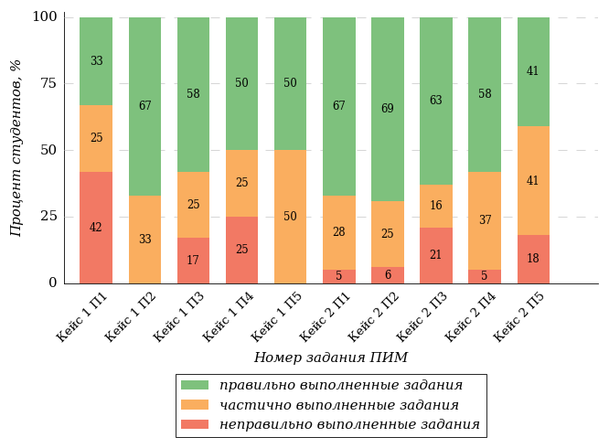

**Условное обозначение:**

Кейс 1 П1 – Кейс 1 Подзадача 1

**Кейс 1. Технологический тип задач**

НП Землеустройство и кадастры

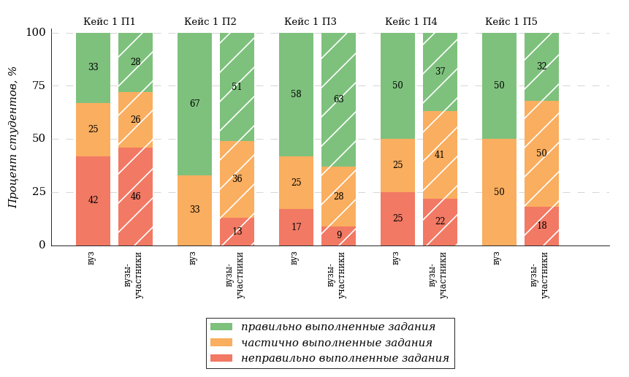

**Условное обозначение:**

Кейс 1 П1 – Кейс 1 Подзадача 1

**Кейс 2. Проектный тип задач**

НП Землеустройство и кадастры

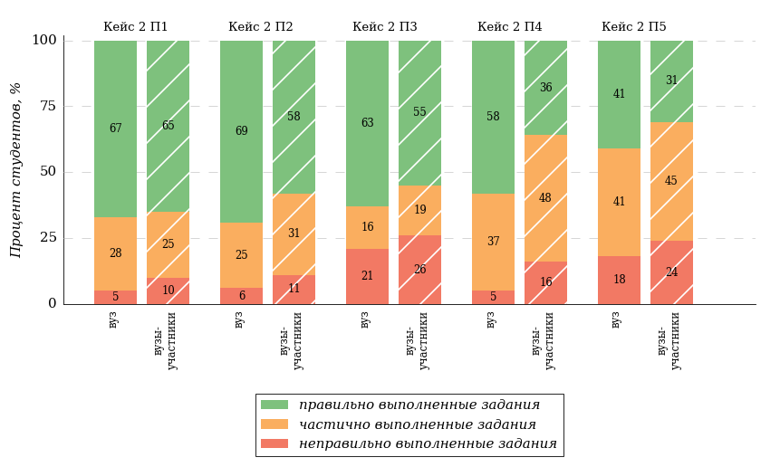

**Условное обозначение:**

Кейс 1 П1 – Кейс 1 Подзадача 1

## Направление подготовки 44.03.05 Педагогическое образование (с двумя профилями подготовки)

### Распределение результатов тестирования студентов в целом

В Федеральном интернет-экзамене для выпускников бакалавриата и специалитета приняли участие 12 студентов вуза по направлению подготовки 44.03.05 Педагогическое образование (с двумя профилями подготовки).

На рисунке 3.11 представлено наложение результатов тестирования студентов вуза на общий фон результатов студентов всех вузов – участников ФИЭБ (НП 44.03.05 Педагогическое образование (с двумя профилями подготовки)) по показателю «Доля студентов по проценту набранных баллов за выполнение ПИМ».

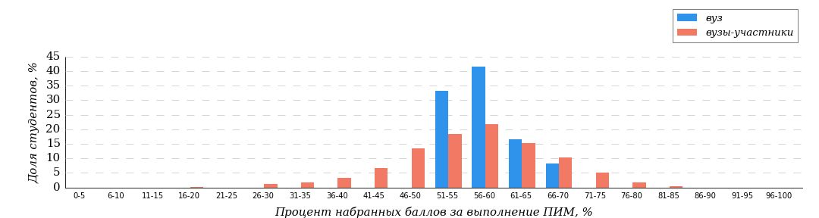

Рисунок 3.11 – Распределение результатов тестирования студентов вуза  
с наложением на общий результат вузов-участников  
НП Педагогическое образование (с двумя профилями подготовки)

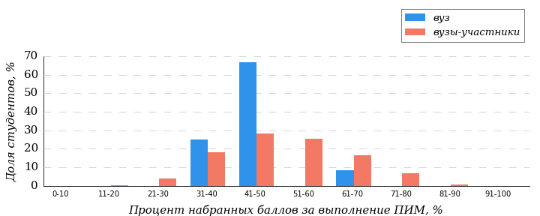

Рисунок 3.12 – Распределение результатов тестирования студентов вуза  
с наложением на общий результат вузов-участников  
НП Педагогическое образование (с двумя профилями подготовки)  
Часть 1 ПИМ (100 % – 40 баллов ПИМ)

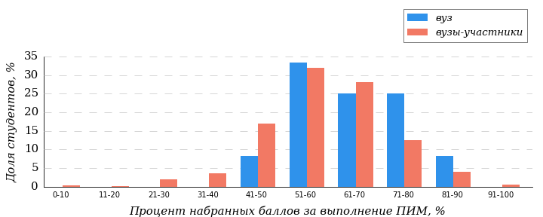

Рисунок 3.13 – Распределение результатов тестирования студентов вуза  
с наложением на общий результат вузов-участников  
НП Педагогическое образование (с двумя профилями подготовки)  
Часть 2 ПИМ (100 % – 60 баллов ПИМ)

Результаты решения заданий части 1 ПИМ студентами вуза отражают более низкий уровень теоретической подготовки по сравнению с уровнем подготовки студентов вузов-участников (рисунок 3.12).

Результаты решения кейс-заданий части 2 ПИМ студентами вуза отражают более высокий уровень практико-ориентированной подготовки по сравнению с уровнем подготовки студентов вузов-участников (рисунок 3.13).

В таблице 3.3 представлена информация о соответствии баллов, набранных за выполнение ПИМ, уровню сертификата по данному направлению подготовки (согласно «Положению о подготовке, организации и проведении Федерального интернет-экзамена для выпускников бакалавриата и специалитета (ФИЭБ)»).

Таблица 3.3 – Соответствие баллов за выполнение ПИМ уровню сертификата (НП Педагогическое образование (с двумя профилями подготовки))

|  |  |
| --- | --- |
| **Уровень сертификата** | **Интервал баллов** |
| Золотой | [69; 100] |
| Серебряный | [63; 68] |
| Бронзовый | [56; 62] |
| Сертификат участника | [0; 55] |

Сравнение распределения результатов тестирования студентов вуза и вузов-участников НП 44.03.05 Педагогическое образование (с двумя профилями подготовки) по показателю «Доля студентов, получивших именной сертификат» представлено на рисунке 3.14.

Рисунок 3.14 – Распределение сертификатов  
НП Педагогическое образование (с двумя профилями подготовки)

**0%**

**8,3%**

**58,3%**

**33,3%**

**45,0%**

**28,3%**

**15,7%**

**11,0%**

**66,7%**

**55,0%**

вуз

вузы-участники

Результат выполнения заданий ПИМ (уровень сертификата) свидетельствует о качестве подготовки выпускников по данному направлению подготовки в вузе.

Доля студентов, получивших именной сертификат уровней золотой, серебряный, бронзовый, превышает 50 %.

Данное распределение позволяет сформулировать предположение о выполнении требований ФГОС ВО в части обеспечения качества подготовки выпускников по данному направлению подготовки (вывод сформулирован только для выборки студентов вуза по данному НП, участвовавших в ФИЭБ).

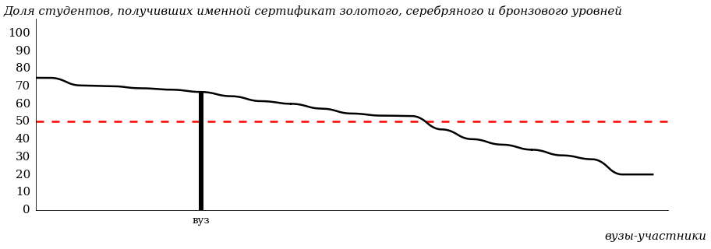

Рисунок 3.15 – Диаграмма ранжирования   
по показателю «Доля студентов, получивших именной сертификат золотого, серебряного и бронзового уровней»

На диаграмме (рисунок 3.15) отмечено положение вуза на фоне результатов студентов всех вузов – участников ФИЭБ по показателю «Доля студентов, получивших именной сертификат золотого, серебряного и бронзового уровней».

Красной линией показан критерий оценки результатов студентов вуза «50 % студентов, получивших сертификат золотого, серебряного и бронзового уровней». Линия фона представлена вузами, в которых выборка студентов-участников ФИЭБ по НП Педагогическое образование (с двумя профилями подготовки) составила 10 и более человек.

В таблице 3.4 приведены данные о количестве именных сертификатов студентов вуза в сравнении с вузами – участниками ФИЭБ, показан процент от общего количества выданных сертификатов по направлению подготовки.

Таблица 3.4 – Количество именных сертификатов, выданных студентам вуза и вузов-участников  
(НП Педагогическое образование (с двумя профилями подготовки))

|  |  |  |  |
| --- | --- | --- | --- |
| **Уровень сертификата** | **Количество сертификатов** | | **Процент сертификатов студентов вуза  от общего числа сертификатов**  **по данному НП** |
| **вуз** | **вузы-участники** |
| Золотой | 0 | 83 | 0,0% |
| Серебряный | 1 | 118 | 0,8% |
| Бронзовый | 7 | 213 | 3,3% |
| Сертификат участника | 4 | 339 | 1,2% |
| **Всего** | 12 | 753 | **1,6%** |

### Результаты тестирования студентов. Часть 1 ПИМ

В части 1 ПИМ студентам было предложено 20 тестовых заданий по определенному перечню дисциплин. Для формирования комплекта заданий части 1 ПИМ студент самостоятельно осуществлял выбор дисциплин (не менее 4) из предложенного списка. На рисунке 3.16 представлена информация о результатах выбора дисциплин студентами вуза и вузов-участников.

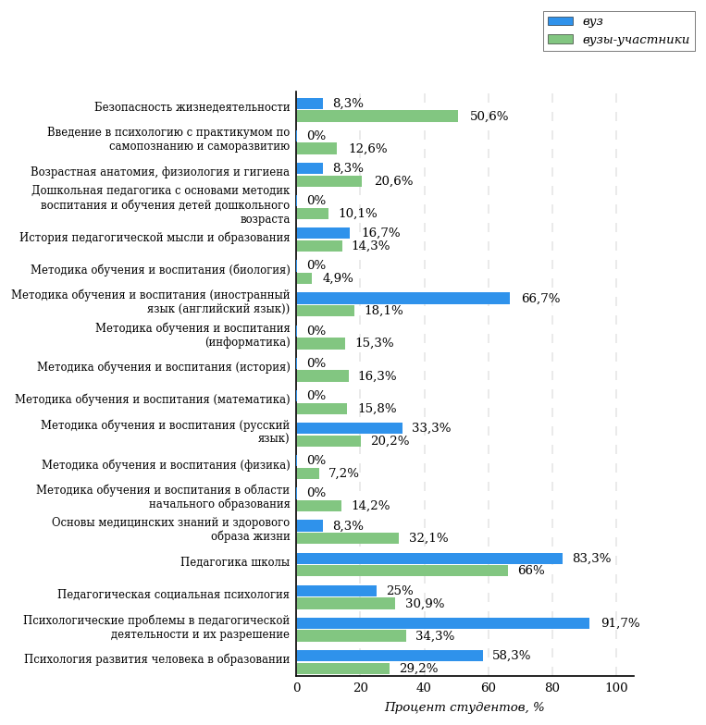

Рисунок 3.16 – Процент студентов вуза и вузов-участников, осуществивших выбор дисциплины  
НП Педагогическое образование (с двумя профилями подготовки)

**Не менее 50 % студентов вузов**-**участников выбрали** следующие **дисциплины**:

- *«Педагогика школы» (66%);*

- *«Безопасность жизнедеятельности» (51%).*

**Дисциплины**, по которым **процент** **выбора студентами вуза** **выше**, чем студентами вузов-участников:

- *«История педагогической мысли и образования»;*

- *«Методика обучения и воспитания (иностранный язык (английский язык))»;*

- *«Методика обучения и воспитания (русский язык)»;*

- *«Педагогика школы»;*

- *«Психологические проблемы в педагогической деятельности и их разрешение»;*

- *«Психология развития человека в образовании».*

**Дисциплины**, по которым **процент** **выбора студентами вуза** **ниже**, чем студентами вузов-участников:

- *«Безопасность жизнедеятельности»;*

- *«Возрастная анатомия, физиология и гигиена»;*

- *«Основы медицинских знаний и здорового образа жизни»;*

- *«Педагогическая социальная психология».*

Студентами вуза **не были выбраны дисциплины**:

- *«Введение в психологию с практикумом по самопознанию и саморазвитию»;*

- *«Дошкольная педагогика с основами методик воспитания и обучения детей дошкольного возраста»;*

- *«Методика обучения и воспитания (биология)»;*

- *«Методика обучения и воспитания (информатика)»;*

- *«Методика обучения и воспитания (история)»;*

- *«Методика обучения и воспитания (математика)»;*

- *«Методика обучения и воспитания (физика)»;*

- *«Методика обучения и воспитания в области начального образования».*

Максимальное количество баллов, которое может получить студент, правильно выполнивший все задания части 1 ПИМ, составляет **40 баллов**. На рисунке 3.17 представлены результаты выполнения заданий части 1 ПИМ студентами вуза данного направления подготовки.

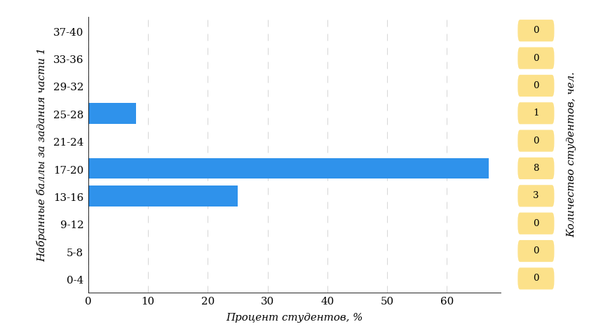

Рисунок 3.17 – Гистограмма распределения результатов выполнения заданий части 1 ПИМ по набранному баллу  
НП Педагогическое образование (с двумя профилями подготовки)

### Результаты тестирования студентов. Часть 2 ПИМ. ФГОС ВО (3++)

В части 2 ПИМ студенту предлагались междисциплинарные кейс-задания, которые соответствуют типам задач профессиональной деятельности, определенным в Федеральном государственном образовательном стандарте по направлению подготовки.

При формировании заданий части 2 ПИМ ***не учитывается перечень дисциплин***, которые выбрал студент для полидисциплинарного тестирования в части 1 ПИМ.

Типы задач профессиональной деятельности, определенные Федеральным государственным образовательным стандартом по данному направлению подготовки:

«1.12. В рамках освоения программы бакалавриата выпускники могут готовиться к решению задач профессиональной деятельности следующих типов:

**педагогический;**

**проектный;**

**методический;**

**организационно-управленческий;**

**культурно-просветительский;**

**сопровождения.**

(Об утверждении федерального государственного образовательного стандарта высшего образования – бакалавриат по направлению подготовки 44.03.05 Педагогическое образование (с двумя профилями подготовки) : приказ Министерства образования и науки РФ от 22 февраля 2018 г. № 125 [Электронный ресурс]. URL: <https://ivo.garant.ru/#/document/71897864/paragraph/1:9>).

Максимальное количество баллов, которое может получить студент, правильно выполнивший все задания части 2 ПИМ, составляет **60 баллов**. На рисунке 3.18 представлены результаты выполнения заданий части 2 ПИМ студентами вуза данного направления подготовки.

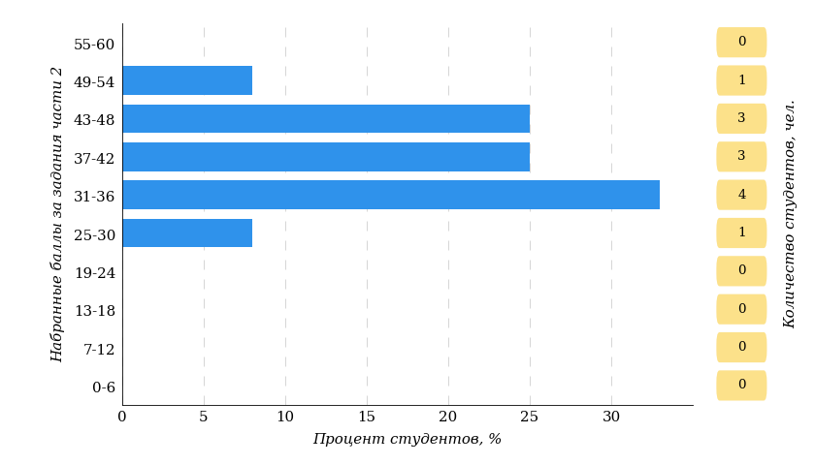

Рисунок 3.18 – Гистограмма распределения результатов выполнения заданий части 2 ПИМ по набранному баллу  
НП Педагогическое образование (с двумя профилями подготовки)

В части 2 ПИМ студентам были предложены кейс-задания междисциплинарного характера по типам задач профессиональной деятельности, определенным в ФГОС ВО по направлению подготовки: педагогический тип задач, проектный тип задач, методический тип задач, организационно-управленческий тип задач, культурно-просветительский тип задач, тип задач сопровождения.

Формирование комплекта заданий части 2 ПИМ осуществлялось с учетом выбранных студентами **одного или двух** профилей ОПОП вузов, по которым они завершают обучение:

* Биология;
* Дошкольное образование;
* Иностранный язык (английский язык);
* Информатика;
* История;
* Математика;
* Начальное образование;
* Русский язык;
* Физика;
* Дошкольное образование и Иностранный язык (английский язык);
* Дошкольное образование и Начальное образование;
* Информатика и Иностранный язык (английский язык);
* Информатика и Математика;
* История и Иностранный язык (английский язык);
* Математика и Информатика;
* Математика и Начальное образование;
* Начальное образование и Дошкольное образование;
* Начальное образование и Иностранный язык (английский язык);
* Начальное образование и Информатика;
* Начальное образование и Русский язык;
* Русский язык и Иностранный язык (английский язык);
* Биология и Иностранный язык (английский язык);
* Математика и Физика;
* Физика и Математика;
* Информатика и Физика;
* Физика и Информатика;
* Физика и Иностранный язык (английский язык);
* Иностранный язык (английский язык) и Физика.

В случае отсутствия в приведенном перечне необходимого для выбора студентами профиля комплект заданий формировался с учетом выбора наименования **«*другой профиль*»*.**

В таблице 3.5 представлен выбор профилей студентами направления подготовки 44.03.05 Педагогическое образование (с двумя профилями подготовки).

Таблица 3.5 – Количество студентов вуза и вузов-участников, осуществивших выбор профиля НП Педагогическое образование (с двумя профилями подготовки)

|  |  |  |
| --- | --- | --- |
| **Наименование профиля** | **Кол-во студентов, чел.** | |
| **вуз** | **вузы-участники** |
| Биология | 0 | 37 |
| Дошкольное образование | 0 | 13 |
| Дошкольное образование и Иностранный язык (английский язык) | 0 | 7 |
| Дошкольное образование и Начальное образование | 0 | 28 |
| Иностранный язык (английский язык) | 8 | 65 |
| Информатика | 0 | 25 |
| Информатика и Иностранный язык (английский язык) | 0 | 6 |
| Информатика и Математика | 0 | 20 |
| История | 0 | 108 |
| История и Иностранный язык (английский язык) | 0 | 15 |
| Математика и Информатика | 0 | 54 |
| Математика и Начальное образование | 0 | 6 |
| Математика и Физика | 0 | 38 |
| Начальное образование | 0 | 7 |
| Начальное образование и Дошкольное образование | 0 | 28 |
| Начальное образование и Иностранный язык (английский язык) | 0 | 20 |
| Начальное образование и Русский язык | 0 | 18 |
| Русский язык | 4 | 111 |
| Русский язык и Иностранный язык (английский язык) | 0 | 23 |
| Физика | 0 | 5 |
| Физика и Информатика | 0 | 10 |
| Физика и Математика | 0 | 1 |
| Другой профиль | 0 | 108 |
| Итого | 12 | 753 |

* Любой другой профиль ОПОП вузов, не входящий в перечень профилей, по которым проводился ФИЭБ-2025

**Профиль "Иностранный язык (английский язык)"**

На рисунке 3.19 представлена информация о результатах выбора типов задач профессиональной деятельности студентами вуза и вузов-участников.

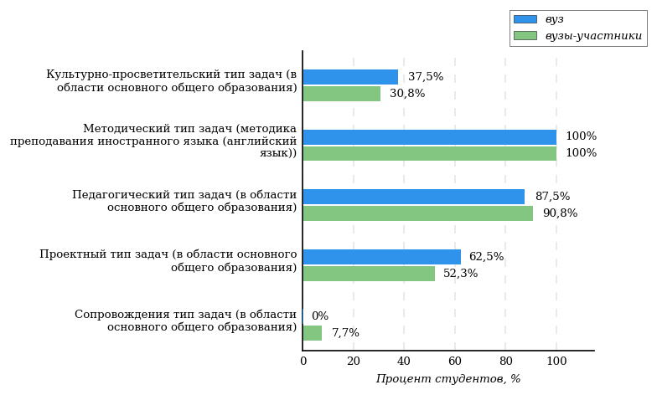

Рисунок 3.19 – Процент студентов вуза и вузов-участников, осуществивших выбор типов задач профессиональной деятельности  
НП Педагогическое образование (с двумя профилями подготовки)

**Не менее 50 % студентов вузов**-**участников выбрали** следующие **типы задач профессиональной деятельности**:

- *«Методический тип задач (методика преподавания иностранного языка (английский язык))» (100%);*

- *«Педагогический тип задач (в области основного общего образования)» (91%);*

- *«Проектный тип задач (в области основного общего образования)» (52%).*

**Типы задач** **профессиональной деятельности**, по которым **процент** **выбора студентами вуза** **выше**, чем студентами вузов-участников:

- *«Проектный тип задач (в области основного общего образования)»;*

- *«Культурно-просветительский тип задач (в области основного общего образования)».*

**Тип задач профессиональной деятельности**, по которому **процент** **выбора студентами вуза** **ниже**, чем студентами вузов-участников:

- *«Педагогический тип задач (в области основного общего образования)».*

Студентами вуза **не был выбран тип задач профессиональной деятельности**:

- *«Сопровождения тип задач (в области основного общего образования)».*

На рисунке 3.20 представлена информация о результатах решения кейс-заданий студентами вуза и вузов-участников.

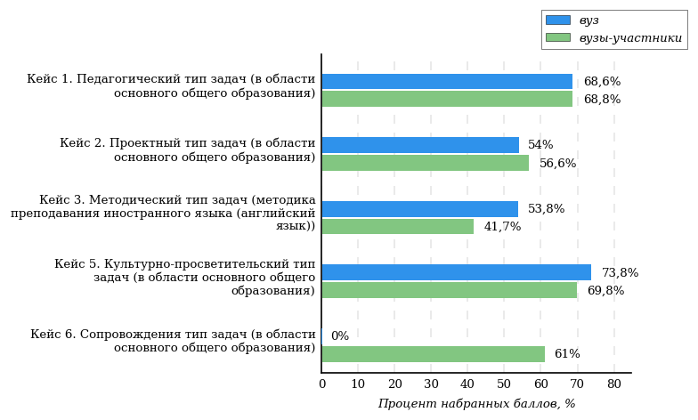

Рисунок 3.20 – Процент баллов, набранных за выполнение кейс-заданий  
студентами вуза и вузов-участников  
НП Педагогическое образование (с двумя профилями подготовки)

**Профиль "Русский язык"**

На рисунке 3.21 представлена информация о результатах выбора типов задач профессиональной деятельности студентами вуза и вузов-участников.

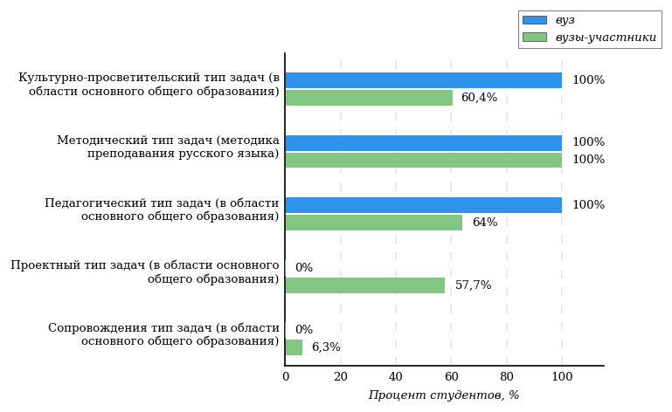

Рисунок 3.21 – Процент студентов вуза и вузов-участников, осуществивших выбор типов задач профессиональной деятельности  
НП Педагогическое образование (с двумя профилями подготовки)

**Не менее 50 % студентов вузов**-**участников выбрали** следующие **типы задач профессиональной деятельности**:

- *«Методический тип задач (методика преподавания русского языка)» (100%);*

- *«Педагогический тип задач (в области основного общего образования)» (64%);*

- *«Культурно-просветительский тип задач (в области основного общего образования)» (60%);*

- *«Проектный тип задач (в области основного общего образования)» (58%).*

**Типы задач** **профессиональной деятельности**, по которым **процент** **выбора студентами вуза** **выше**, чем студентами вузов-участников:

- *«Педагогический тип задач (в области основного общего образования)»;*

- *«Культурно-просветительский тип задач (в области основного общего образования)».*

Студентами вуза **не были выбраны типы задач профессиональной деятельности**:

- *«Проектный тип задач (в области основного общего образования)»;*

- *«Сопровождения тип задач (в области основного общего образования)».*

На рисунке 3.22 представлена информация о результатах решения кейс-заданий студентами вуза и вузов-участников.

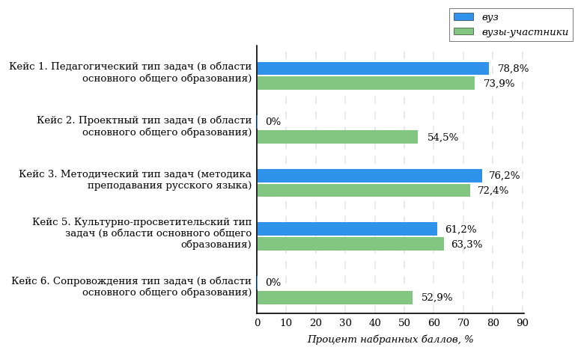

Рисунок 3.22 – Процент баллов, набранных за выполнение кейс-заданий  
студентами вуза и вузов-участников  
НП Педагогическое образование (с двумя профилями подготовки)

**Решаемость кейс**-**заданий**

**НП Педагогическое образование (с двумя профилями подготовки)**

Профиль "Иностранный язык (английский язык)"

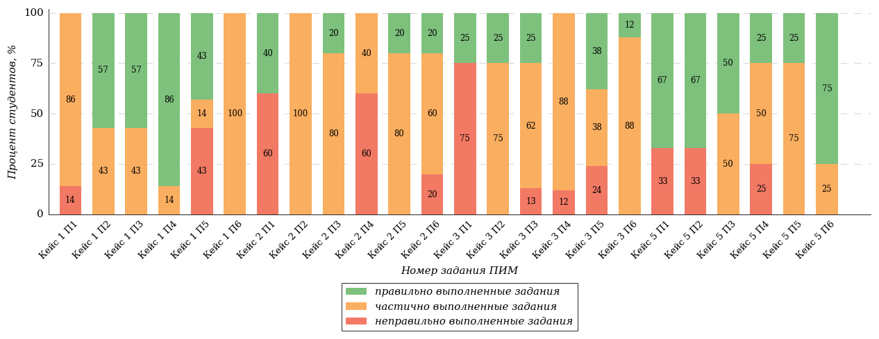

**Условное обозначение:**

Кейс 1 П1 – Кейс 1 Подзадача 1

**Решаемость кейс**-**заданий**

**НП Педагогическое образование (с двумя профилями подготовки)**

Профиль "Русский язык"

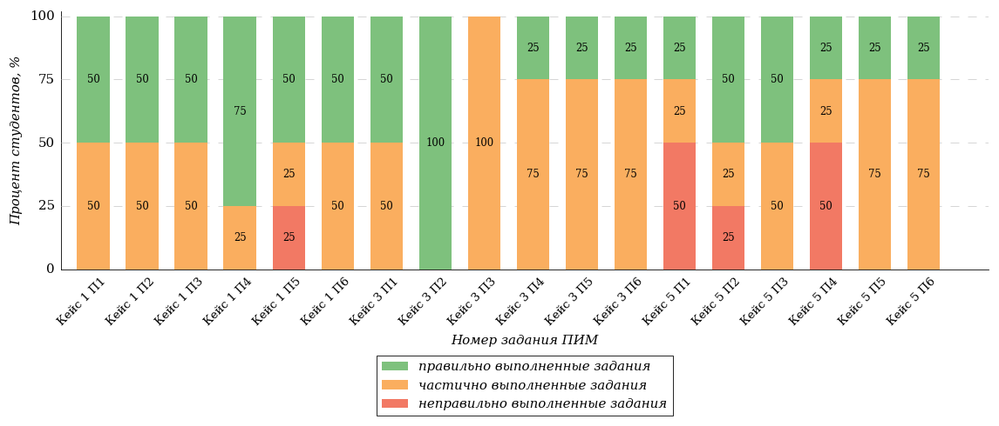

**Условное обозначение:**

Кейс 1 П1 – Кейс 1 Подзадача 1

**Кейс 1. Педагогический тип задач (в области основного общего образования)**

НП Педагогическое образование (с двумя профилями подготовки)

Профиль "Иностранный язык (английский язык)"

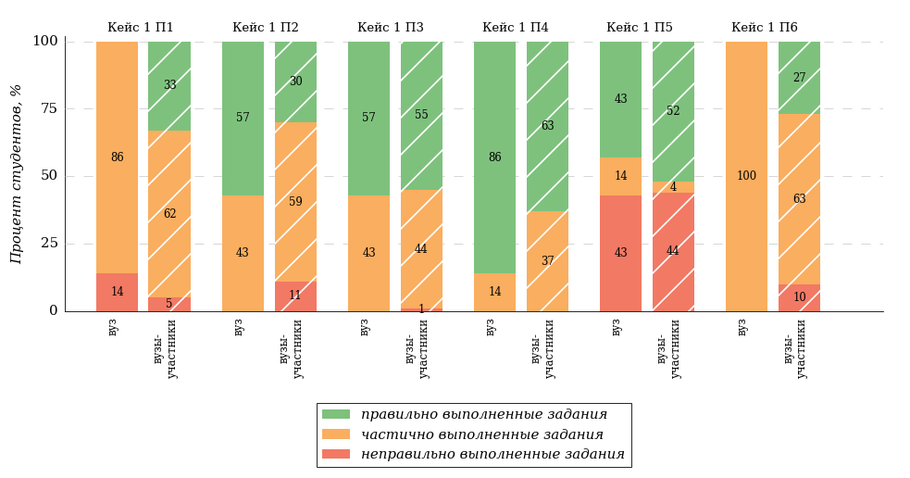

**Условное обозначение:**

Кейс 1 П1 – Кейс 1 Подзадача 1

**Кейс 2. Проектный тип задач (в области основного общего образования)**

НП Педагогическое образование (с двумя профилями подготовки)

Профиль "Иностранный язык (английский язык)"

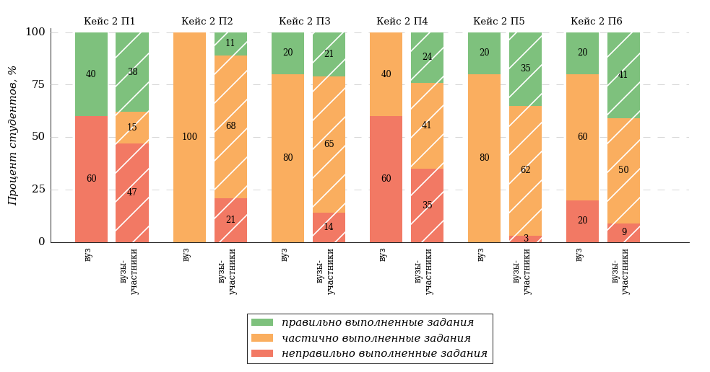

**Условное обозначение:**

Кейс 1 П1 – Кейс 1 Подзадача 1

**Кейс 3. Методический тип задач (методика преподавания иностранного языка (английский язык))**

НП Педагогическое образование (с двумя профилями подготовки)

Профиль "Иностранный язык (английский язык)"

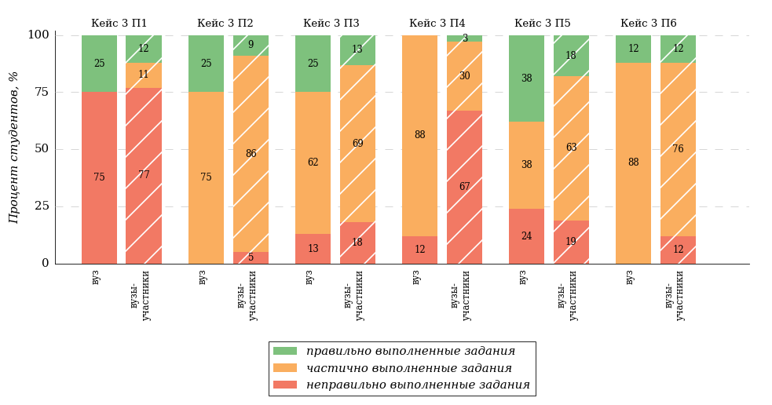

**Условное обозначение:**

Кейс 1 П1 – Кейс 1 Подзадача 1

**Кейс 5. Культурно-просветительский тип задач (в области основного общего образования)**

НП Педагогическое образование (с двумя профилями подготовки)

Профиль "Иностранный язык (английский язык)"

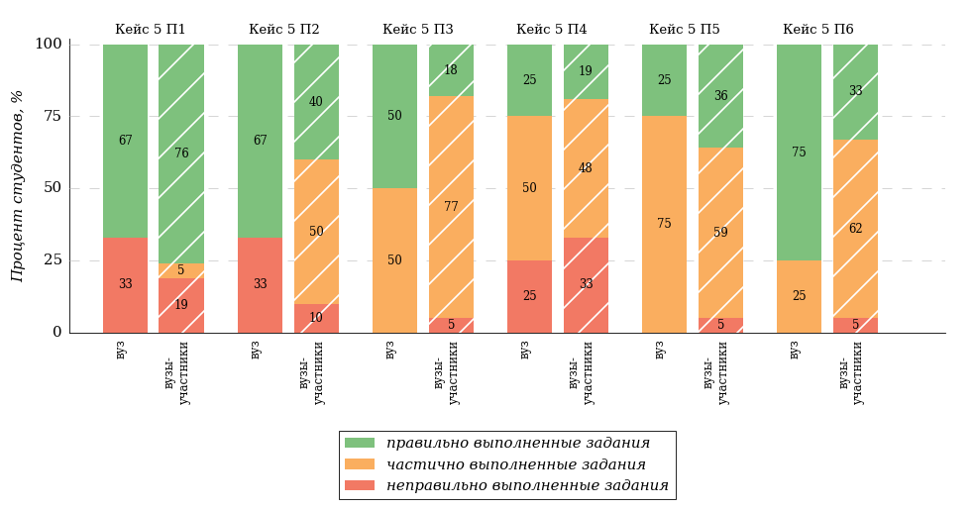

**Условное обозначение:**

Кейс 1 П1 – Кейс 1 Подзадача 1

**Кейс 1. Педагогический тип задач (в области основного общего образования)**

НП Педагогическое образование (с двумя профилями подготовки)

Профиль "Русский язык"

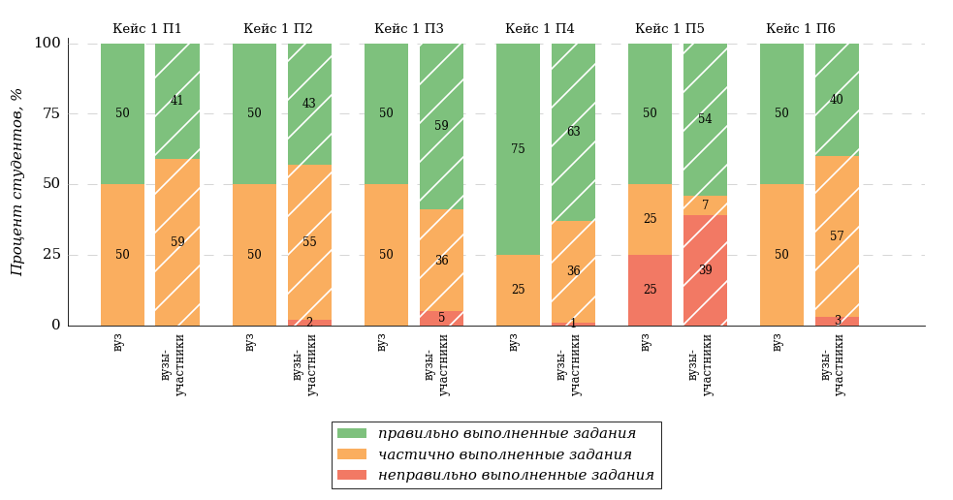

**Условное обозначение:**

Кейс 1 П1 – Кейс 1 Подзадача 1

**Кейс 3. Методический тип задач (методика преподавания русского языка)**

НП Педагогическое образование (с двумя профилями подготовки)

Профиль "Русский язык"

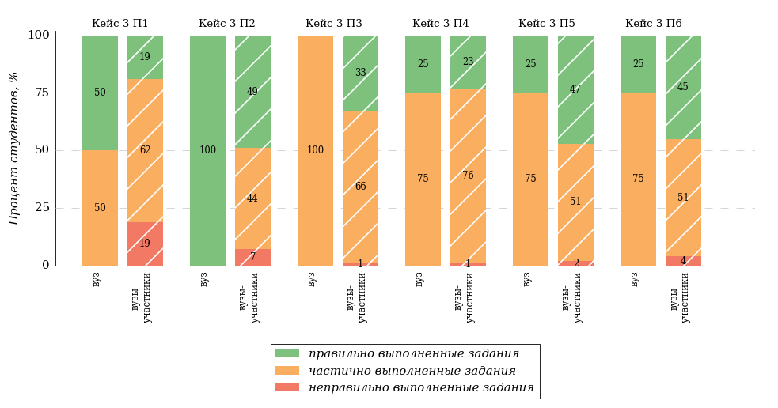

**Условное обозначение:**

Кейс 1 П1 – Кейс 1 Подзадача 1

**Кейс 5. Культурно-просветительский тип задач (в области основного общего образования)**

НП Педагогическое образование (с двумя профилями подготовки)

Профиль "Русский язык"

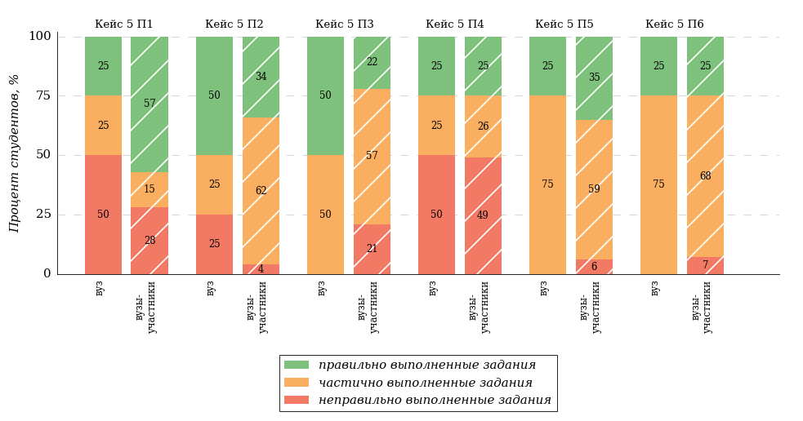

**Условное обозначение:**

Кейс 1 П1 – Кейс 1 Подзадача 1

# Заключение

Представленная в педагогическом анализе результатов Федерального интернет-экзамена для выпускников бакалавриата и специалитета информация отражает качество подготовки студентов, обучающихся по направлениям подготовки / специальностям в конкретной образовательной организации, в сравнении с образовательными организациями РФ, принявшими участие в ФИЭБ-2025. Продемонстрированные студентами результаты решения междисциплинарных практико-ориентированных кейс-заданий в части 2 ПИМ позволяют сформулировать предположение об уровне сформированности профессиональных компетенций выпускников по бакалавриата / специалитета (высокий, базовый, низкий).

Данная информация может являться основанием для принятия организационно-управленческих решений, способствующих повышению качества подготовки студентов и уровня освоения основных образовательных программ бакалавриата.

Независимая оценка качества подготовки студентов, обучающихся по направлениям подготовки бакалавриата / специальностям ВО, с применением новой технологии ФИЭБ дает вузам конкурентное преимущество и позволяет эффективно осуществлять приемную кампанию в магистратуру.

**Приглашаем Ваш вуз принять участие в Федеральном интернет-экзамене для выпускников бакалавриата и специалитета (ФИЭБ) в качестве базовой площадки!**

# Приложение 1. Модель педагогических измерительных материалов, используемая в рамках Федерального интернет-экзамена для выпускников бакалавриата и специалитета

Бакалавры по направлениям подготовки и специалисты по специальностям при освоении основных профессиональных образовательных программ готовятся к решению профессиональных задач определенных видов (задач профессиональной деятельности определенных типов), обозначенных в ФГОС[1].

В ФИЭБ для направлений подготовки бакалавриата и специальностей используются ПИМ, с помощью которых оцениваются результаты освоения ОПОП студентом на соответствие требованиям ФГОС, а также делается вывод о готовности к решению задач профессиональной деятельности и уровне сформированности профессиональных компетенций.

ПИМ состоит из двух частей.

**Первая часть ПИМ** **представляет собой полидисциплинарное тестирование.**

Первая часть включает тестовые задания, направленные на оценку знаний по дисциплине и умений пользоваться ими при решении стандартных, типовых задач. Студенту предоставляется возможность самостоятельно выбрать из предложенного перечня не менее четырех дисциплин в соответствии с программой экзамена по направлению подготовки бакалавриата или специальности.

Каждое правильно выполненное задание первой части ПИМ позволяет студенту набрать 2 балла. Результаты выполнения первой части ПИМ оцениваются с учетом частично правильно выполненных заданий. Максимальное количество баллов, которое может получить студент, правильно выполнивший задания первой части ПИМ, составляет 40 баллов.

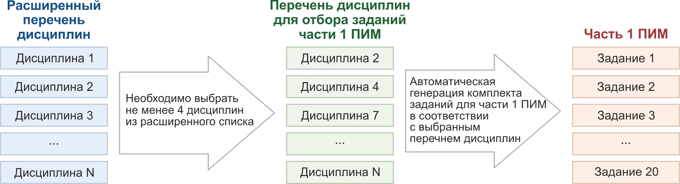

Рисунок 1 – Алгоритм отбора дисциплин и формирования комплекта заданий части 1 ПИМ

**Вторая часть ПИМ представляет собой междисциплинарное тестирование.**

Вторая часть включает междисциплинарные кейс-задания, содержащие описание квазиреальных профессиональных ситуаций и подзадач к ним. Выполнение студентом междисциплинарного кейс-задания свидетельствует о готовности решать профессиональные задачи определенных видов (задачи профессиональной деятельности определенных типов)[2] и уровне сформированности профессиональных компетенций.

Междисциплинарные кейс-задания оценивают способности студента анализировать, обобщать, систематизировать и структурировать основную и дополнительную к кейсу информацию, устанавливать причинно-следственные связи и зависимости между выявленными проблемами, осуществлять поиск и использовать эффективные средства и методы для решения обозначенных проблем.

Студенту необходимо самостоятельно выбрать три вида профессиональной деятельности (три типа задач профессиональной деятельности) ФГОС[3] в соответствии с программой по направлению подготовки бакалавриата или специальности, ориентируясь на конкретную ОПОП, по которой он завершает обучение.

Максимальное количество баллов за правильное выполнение конкретной подзадачи междисциплинарного кейса устанавливается с учетом ее сложности. Правильно выполненные кейс-задания второй части ПИМ позволяют студенту набрать 60 баллов.

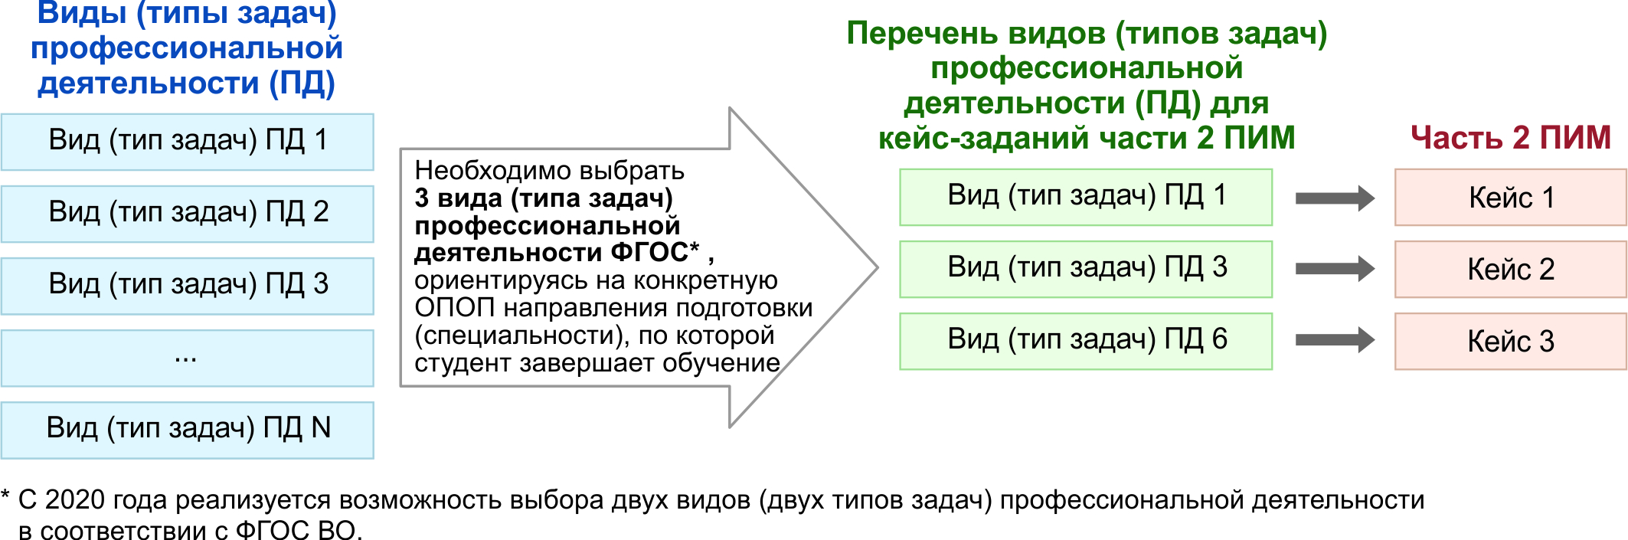

Рисунок 2 – Алгоритм отбора видов (типов задач) профессиональной деятельности и формирования комплекта кейс-заданий части 2 ПИМ

# Приложение 2. Результаты студентов вуза, принявших участие в ФИЭБ с использованием купонов

* 1. Направление подготовки 21.03.02 Землеустройство и кадастры

| № п/п | ФИО | Уровень сертификата | Набрано баллов | | |
| --- | --- | --- | --- | --- | --- |
| Часть 1 | Часть 2 | Всего |
| 1 | Михеев Кирилл Петрович | золотой | 31 | 53 | 84 |
| 2 | Белов Никита Юрьевич | золотой | 30 | 47 | 77 |
| 3 | Головкин Данила Сергеевич | серебряный | 25 | 51 | 76 |
| 4 | Сафонова Наталья Анатольевна | серебряный | 25 | 51 | 76 |
| 5 | Погосян Андрей Александрович | серебряный | 24 | 51 | 75 |
| 6 | Тимошкин Роман Игоревич | серебряный | 22 | 50 | 72 |
| 7 | Котов Артём Евгеньевич | бронзовый | 25 | 44 | 69 |
| 8 | Кидяев Павел Николаевич | бронзовый | 25 | 41 | 66 |
| 9 | Леснова Елизавета Александровна | бронзовый | 21 | 42 | 63 |
| 10 | Мардашова Ксения Андреевна | бронзовый | 21 | 41 | 62 |
| 11 | Комаров Константин Алексеевич | участника | 23 | 35 | 58 |
| 12 | Абрамов Михаил Андреевич | участника | 12 | 40 | 52 |

* 1. Направление подготовки 44.03.05 Педагогическое образование (с двумя профилями подготовки) (профиль "Иностранный язык (английский язык)")

| № п/п | ФИО | Уровень сертификата | Набрано баллов | | |
| --- | --- | --- | --- | --- | --- |
| Часть 1 | Часть 2 | Всего |
| 1 | Лобанов Федор Алексеевич | серебряный | 18 | 48 | 66 |
| 2 | Бэлэу Анастасия Андреевна | бронзовый | 19 | 41 | 60 |
| 3 | Панкратьева Дарья Сергеевна | бронзовый | 27 | 30 | 57 |
| 4 | Ховханов Александр Александрович | бронзовый | 13 | 43 | 56 |
| 5 | Фионова Анна Игоревна | участника | 20 | 34 | 54 |
| 6 | Широковская Софья Романовна | участника | 20 | 34 | 54 |
| 7 | Панова Анастасия Юрьевна | участника | 20 | 32 | 52 |
| 8 | Простакова Александра Сергеевна | участника | 19 | 33 | 52 |

* 1. Направление подготовки 44.03.05 Педагогическое образование (с двумя профилями подготовки) (профиль "Русский язык")

| № п/п | ФИО | Уровень сертификата | Набрано баллов | | |
| --- | --- | --- | --- | --- | --- |
| Часть 1 | Часть 2 | Всего |
| 1 | Патулова Анастасия Алексеевна | бронзовый | 13 | 49 | 62 |
| 2 | Федотова Дарья Сергеевна | бронзовый | 17 | 44 | 61 |
| 3 | Зубарева Вероника Александровна | бронзовый | 17 | 40 | 57 |
| 4 | Вербовецкая Алина Дмитриевна | бронзовый | 16 | 40 | 56 |

Результаты тестирования студентов обработаны  
в Научно-исследовательском институте   
мониторинга качества образования.

По представленным аналитическим материалам   
ждем Ваших предложений   
по адресу:

424002, Республика Марий Эл, г. Йошкар-Ола, ул. Я. Эшпая, д. 155.

Телефоны: +7 (8362) 64-16-88; +7 (8362) 42-24-68.

Email: nii.mko@yandex.ru.

Web-ресурс:

www.i-exam.ru

1. В педагогических измерительных материалах ФИЭБ-2025 по определенным направлениям подготовки / специальностям учитывается действие актуализированных с профессиональными стандартами ФГОС ВО (ФГОС ВО 3++).
2. В связи с действием ФГОС ВО 3+ по определенным направлениям подготовки / специальностям студентам в 2025 году предоставляется выбор программ ФИЭБ по ФГОС ВО 3+ или ФГОС ВО 3++.
3. C 2020 года реализуется возможность выбора двух видов (двух типов задач) профессиональной деятельности в соответствии с ФГОС ВО. Образовательной организации необходимо подтвердить подготовку студентов по двум видам (двум типам задач) профессиональной деятельности, предоставив в личном кабинете вуза Учебный план по соответствующим направлениям подготовки / специальностям – скан-копию титульного листа с указанием перечня видов (типов задач) профессиональной деятельности.